(1 день)(03,06,2019)
Станция «Встреча»

Презентация выставки Н.К. Чуковский – писатель и поэт, посвященный 115-летию со дня рождения писателя и поэта Н.К. Чуковский (1904-1965).
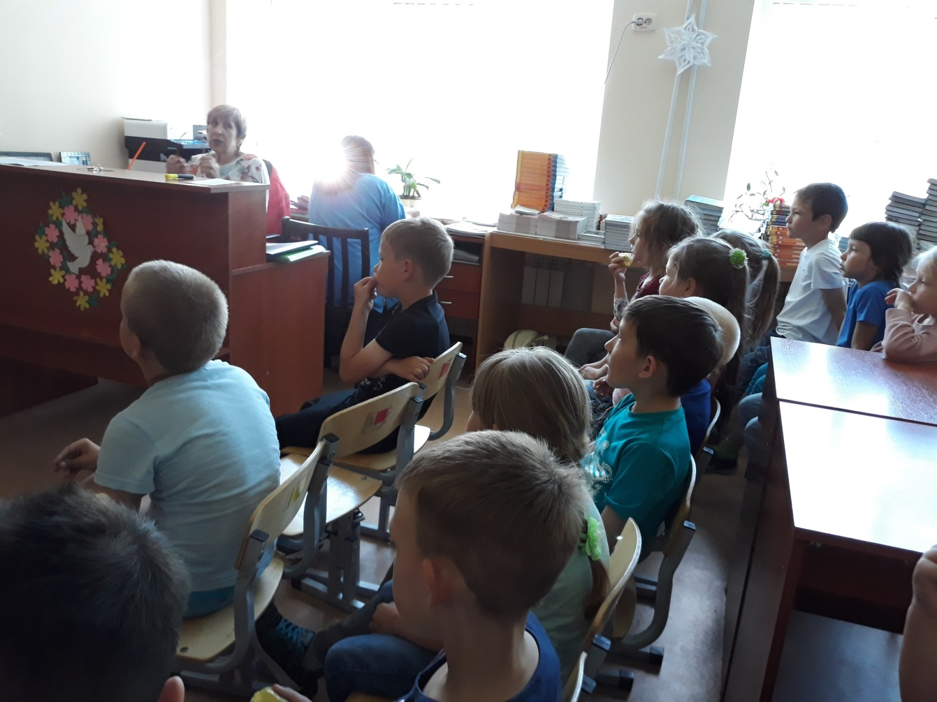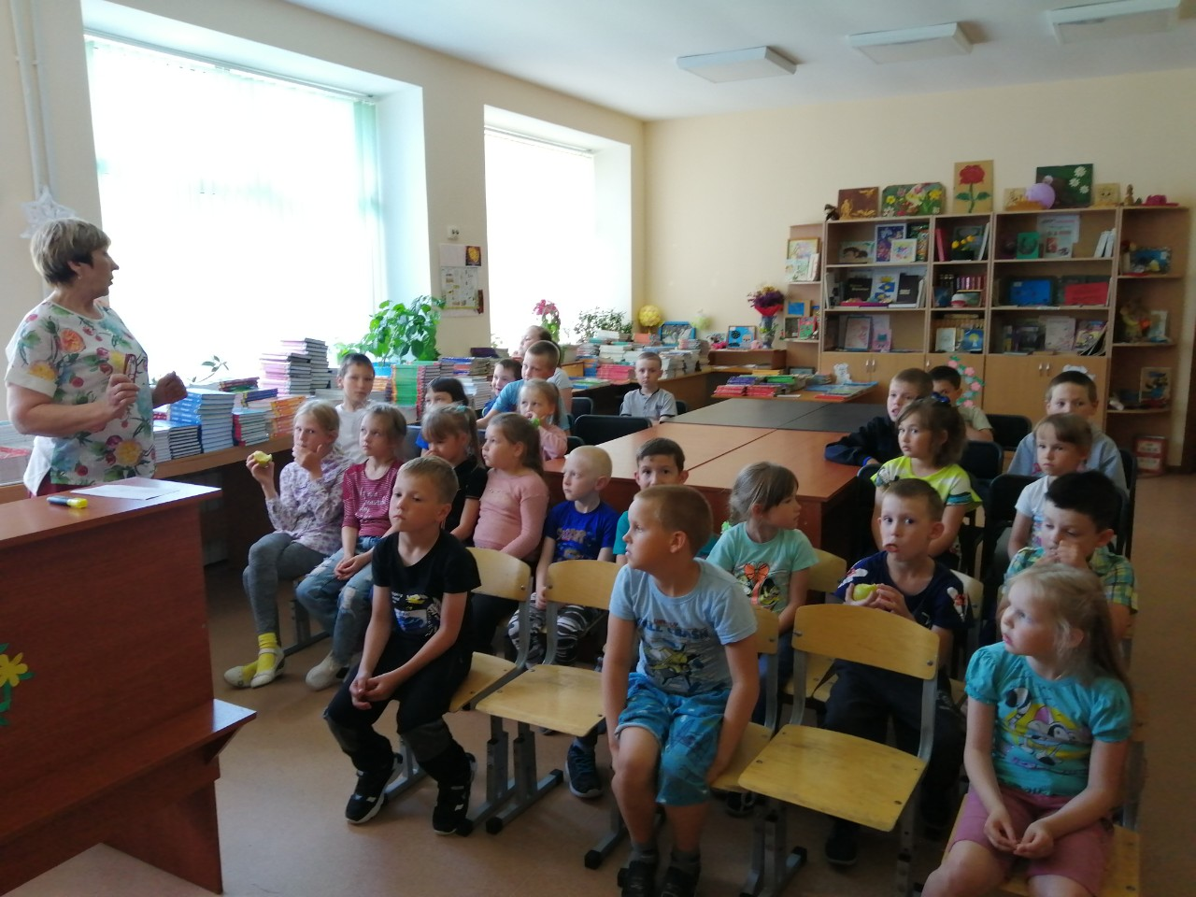
Игра «Расскажи мне о себе» (Дети в своих отрядных комнатах садятся в кружок и играют в игру на знакомство 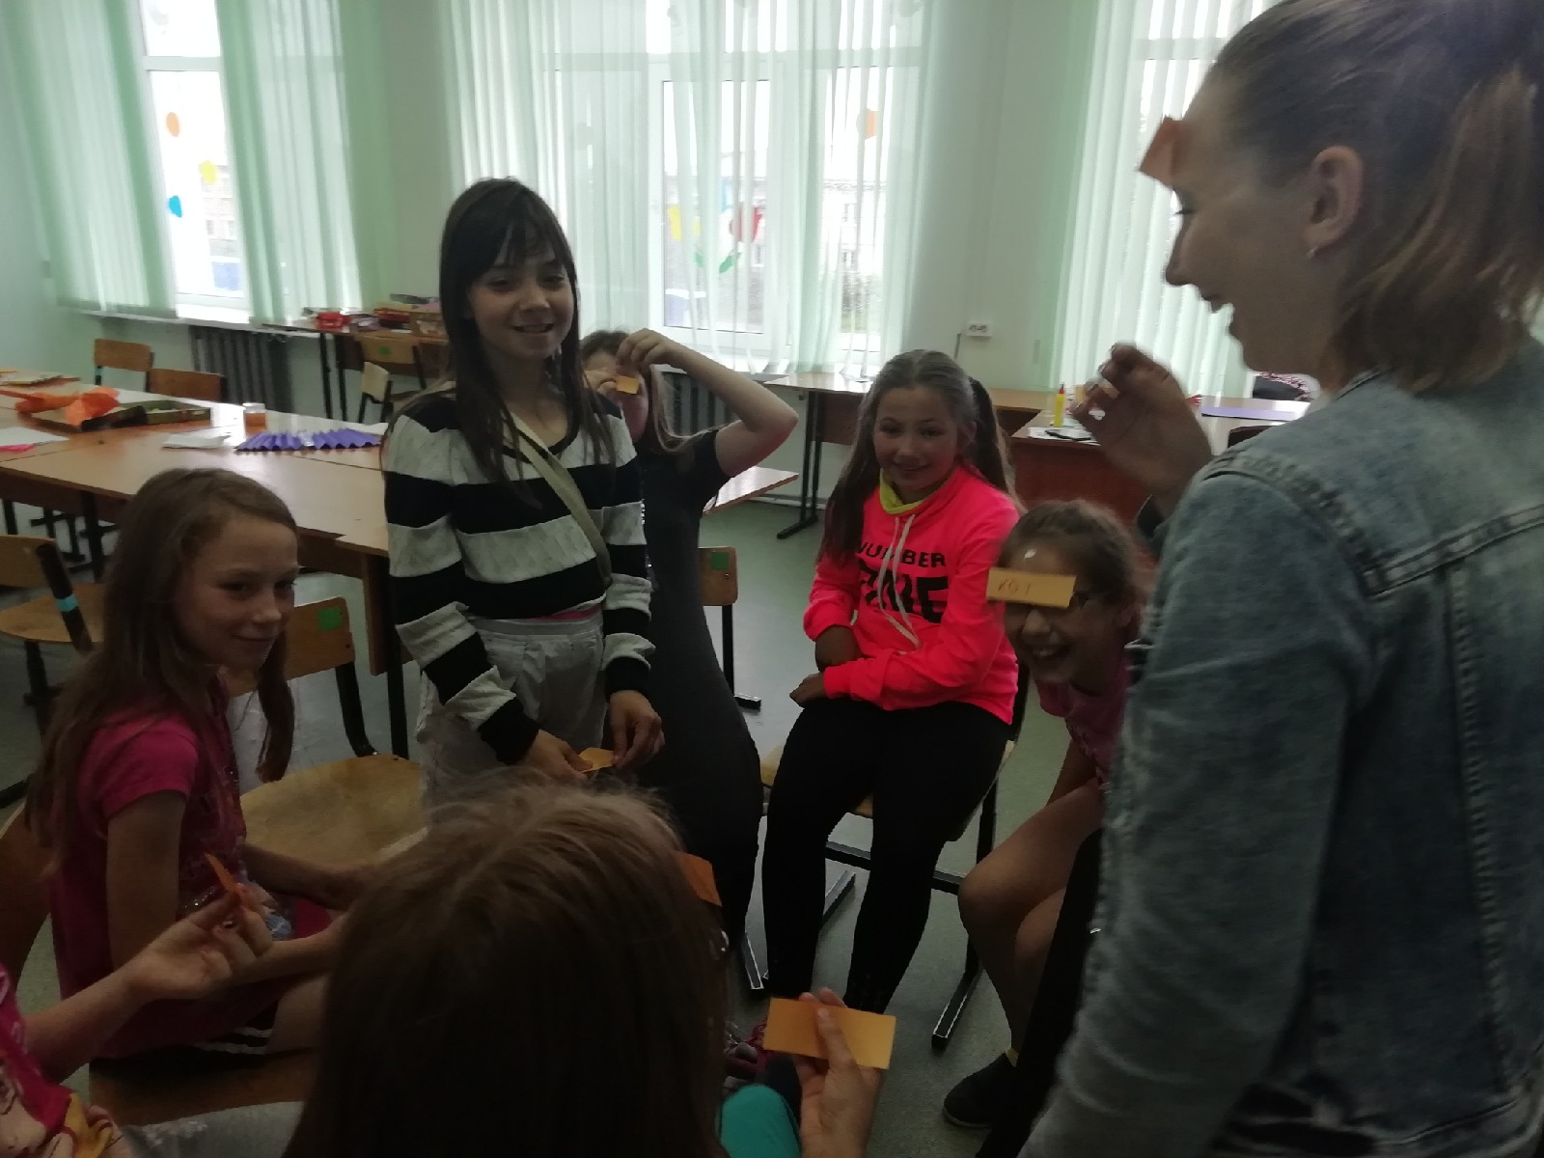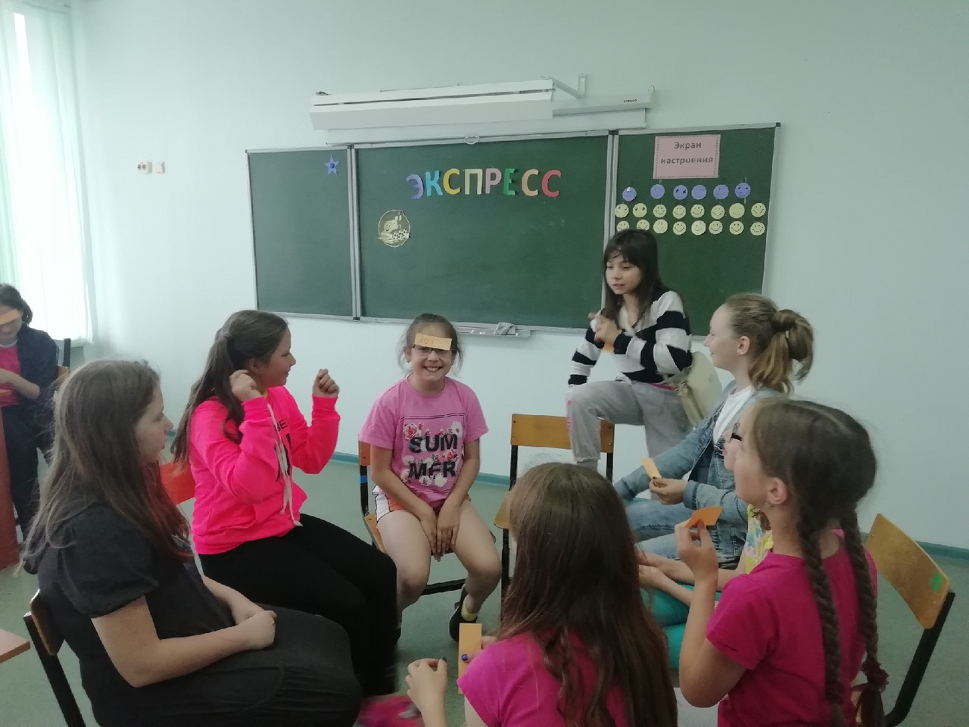

(2 день)(04,06,2019)
Станция «Спорта»

Игры на сплочение «Веселый космодром», «Бумажные мячики» (Игра проводится с целью сплочения коллектива)
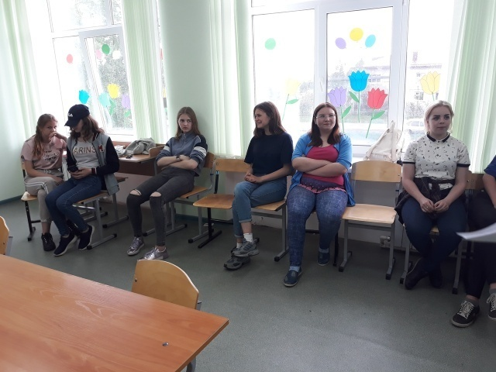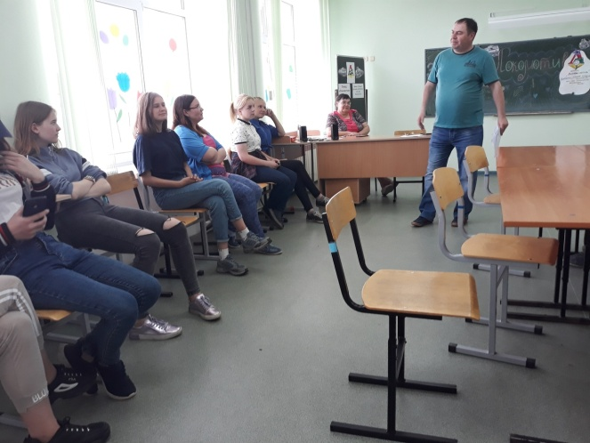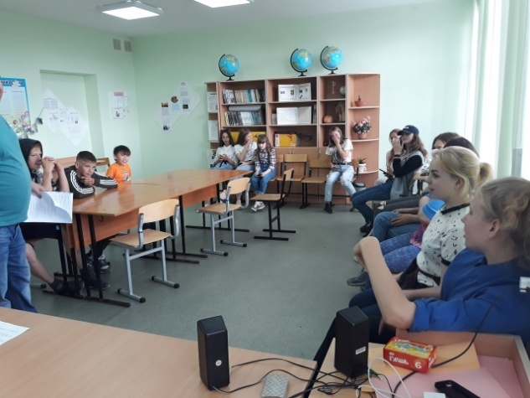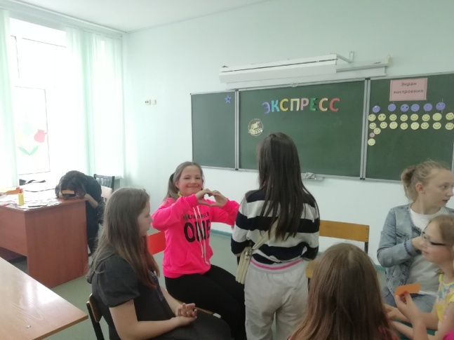

«Шахматно-шашечный турнир» (Первенство лагеря по шахматам и шашкам)
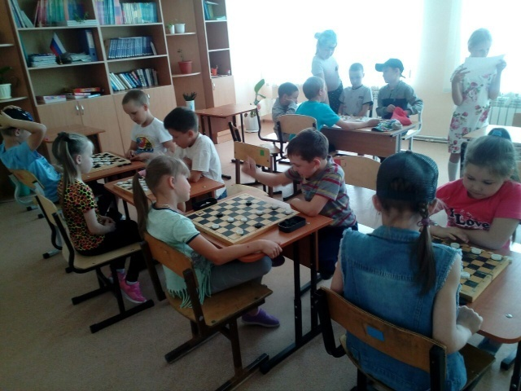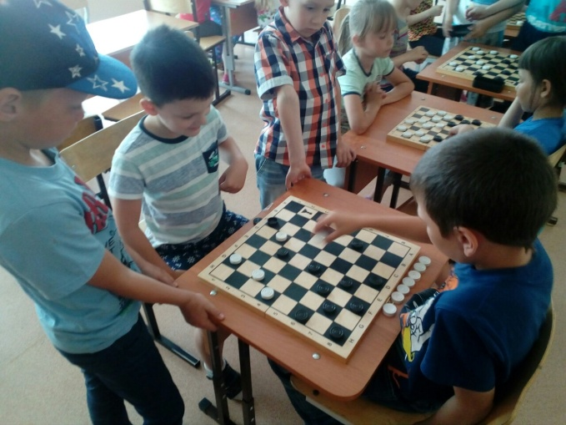

Игра -соревнования «Здоровье в движении!» ( мероприятие, направленное на внедрение физкультурно – оздоровительного комплекса ГТО; дети знакомятся с традициями и обычаями бережного отношения человека к собственному здоровью. Игра проводится с целью пропаганды здорового образа жизни.)
